PRIMITIVES

Partie 1 : Primitive d'une fonction
1) Définition

Exemple :
On considère les fonctions $f$ et $F$ définies par : $f\left(x\right)=2x+3$ et $F\left(x\right)=x^{2}+3x-1$
Si on dérive $F$, on constate que : $F^{'}\left(x\right)=2x+3=f\left(x\right)$.
Lorsque $F^{'}=f$, on dit que $F$ est une primitive de $f$.

Définition : $f$ est une fonction continue sur un intervalle $I$.
On appelle primitive de $f$, une fonction $F$, telle que : $F^{'}=f.$

Remarque :
Dans ces conditions, dire que « $F$ est une primitive de $f$ »
revient à dire que « $f$ est la dérivée de $F$ ».

Méthode : Démontrer qu’une fonction est une primitive d’une autre

Vidéo https://youtu.be/TIo24OoLKio

Soit une fonction $f$ définie sur $R$ par $f\left(x\right)=x+1$.
Vérifier que la fonction $F$ définie par $F\left(x\right)=\frac{1}{2}x^{2}+x+3$ est une primitive de $f$.

Correction
On dérive la fonction $F$ :
$$F'\left(x\right)=2×\frac{1}{2}x+1+0.$$
$$=x+1=f(x)$$
Donc : $F^{'}=f$
Et donc $F$ est une primitive de $f$.

2) Propriété

Propriété : $f$ est une fonction continue sur un intervalle $I$.
Si $F$ est une primitive de $f$ alors pour tout réel $C$, la fonction $x⟼F\left(x\right)+C$ est une primitive de $f$.

Démonstration :
$F$ est une primitive de $f$.
On pose $G\left(x\right)=F\left(x\right)+C$.
$G^{'}\left(x\right)=F^{'}\left(x\right)+0=F^{'}\left(x\right)=f(x)$.
Donc $G$ est une primitive de $f$.
Exemple : En reprenant la méthode précédente, la fonction définie par
$G\left(x\right)=\frac{1}{2}x^{2}+x+10$ est également une primitive de $f$.

Méthode : Déterminer la primitive d’une fonction vérifiant une condition

Vidéo https://youtu.be/CVJNgZPczks

Soit une fonction $f$ définie sur $R$ par $f\left(x\right)=2x-3$.
a) Vérifier que la fonction $F$ définie par $F\left(x\right)=x^{2}-3x$ est une primitive de $f$.
b) Déterminer la fonction $G$ primitive de $f$ telle que $G\left(2\right)=1$.

Correction
a) $F^{'}(x)=2x-3=f(x)$ donc $F$ est une primitive de $f$.

b) $G$ est une primitive de $f$ donc $G$ est de la forme $G\left(x\right)=x^{2}-3x+C$, $C∈R$.
Comme $G\left(2\right)=1$, on a :
$$2^{2}-3×2+C=1$$
$$-2+C=1$$
$$C=1+2=3$$
D'où $G\left(x\right)=x^{2}-3x+3$.

Partie 2 : Calculs de primitive

1) Primitives des fonctions usuelles

Fonction | Une primitive
$f\left(x\right)=a$, $a∈R$ | $F\left(x\right)=ax$
$f\left(x\right)=x^{n}$, $n∈N$ | $F\left(x\right)=$ $\frac{1}{n+1}$ $x^{n+1}$
$$f\left(t\right)=A\cos\left(ωt+φ\right)$$ | $F\left(t\right)=$ $\frac{A}{ω}$ $\sin\left(ωt+φ\right)$
$$f\left(t\right)=A\sin\left(ωt+φ\right)$$ | $F\left(t\right)=-$ $\frac{A}{ω}$ $\cos\left(ωt+φ\right)$

2) Linéarité des primitives

Propriété : Si $F$ est une primitive de $f$ et $G$ est une primitive de $g$, alors :
- $F+G$ est une primitive de $f+g$,
- $kF$ est une primitive de $kf$ avec $k$ réel.

Méthode : Recherche de primitives

Vidéo https://youtu.be/Stum4aydtRE

Dans chaque cas, déterminer une primitive $F$ de la fonction $f$.

a) $f\left(x\right)=x^{4}$ b) $f\left(x\right)={4x}^{3}$ c) $f\left(x\right)=x^{4}+2x^{2}+1$
d) $f\left(x\right)={5x}^{3}-2x^{2}+2x-6$ e) $f\left(t\right)=5 cos\left(2t-π\right)$ f) $f\left(t\right)=-3 sin\left(5t+\frac{π}{2}\right)$

Correction
a) $f\left(x\right)=x^{4}$ donc $F\left(x\right)=$ $\frac{1}{4+1}$ $x^{4+1}=$ $\frac{1}{5}$ $x^{5}$
b) $f\left(x\right)={4x}^{3}$ donc $F\left(x\right)=4$ $\frac{1}{3+1}$ $x^{3+1}=4$ $\frac{1}{4}$ $x^{4}=x^{4}$
c) $f\left(x\right)=x^{4}+2x^{2}+1$ donc $F\left(x\right)=$ $\frac{1}{4+1}$ $x^{4+1}+2\frac{1}{2+1}$ $x^{2+1}+1x=$ $\frac{1}{5}$ $x^{5}+\frac{2}{3}$ $x^{3}+1$
d) $f\left(x\right)={5x}^{3}-2x^{2}+2x-6$ donc :
$$F\left(x\right)=5\frac{1}{4}x^{4}-2\frac{1}{3}x^{3}+2\frac{1}{2}x^{2}-6x=\frac{5}{4}x^{4}-\frac{2}{3}x^{3}+x^{2}-6x$$
e) $f\left(t\right)=5 cos\left(2t-π\right)$ donc $F\left(t\right)=$ $\frac{5}{2}$ $\sin\left(2t+π\right)$ car cos → sin
f) $f\left(t\right)=-3 sin\left(5t+\frac{π}{2}\right)$ donc $F\left(t\right)=-$ $\frac{-3}{5}$ $\cos\left(5t+\frac{π}{2}\right)$ car sin → -cos
et donc $F\left(t\right)=$ $\frac{3}{5}$ $\cos\left(5t+\frac{π}{2}\right)$ .

Partie 3 : Méthode d’Euler

Méthode : Calcul approché d’une primitive par la méthode d’Euler

Vidéo https://youtu.be/5Jj6b4AV_Ao

Soit $f$ la fonction définie sur [1 ; 5] par $f\left(x\right)=$ $\frac{1}{x}$.
A l’aide de la méthode d’Euler et en prenant un pas de 0,5, déterminer une approximation de la primitive $F$ de la fonction $f$ sur [1 ; 5] tel que : $F$(1) = 0.

Correction
On utilise l’approximation suivante, nous donnant de proche en proche des valeurs de $F$ :

Méthode d’Euler : $F\left(x_{i+1}\right)≈F\left(x_{i}\right)+hf\left(x_{i}\right)$

Le pas est de 0,5 donc $h$ = 0,5.
Les valeurs successives $x_{i}$ sont donc : 1 ; 1,5 ; 2 ; 2,5 ; 3 ; 3,5 ; 4 ; 4,5 ; 5.
- On sait que : $F$(1) = 0.

- La méthode d’Euler, nous permet d’écrire : $F\left(1,5\right)≈F\left(1\right)+hf(1)$
Soit : $F\left(1,5\right)≈0+0,5×$ $\frac{1}{1}$ $=0,5$
- On poursuit : $F\left(2\right)≈F\left(1,5\right)+hf(1,5)$
Soit : $F\left(2\right)≈0,5+0,5×$ $\frac{1}{1,5}$ $=0,833$.
- Et on poursuit ainsi de proche en proche en complétant le tableau suivant :
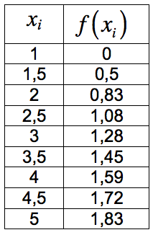

Représentons alors point par point une approximation de $F$ sur [1 ; 5] :

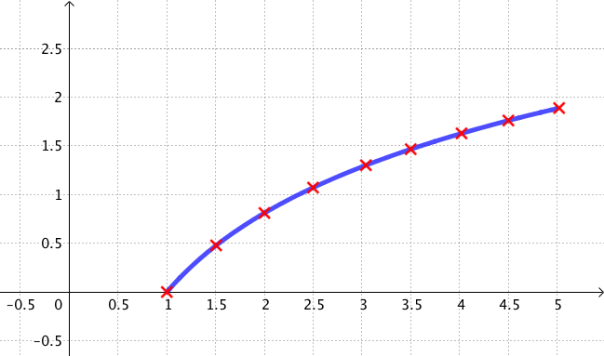

Hors du cadre de la classe, aucune reproduction, même partielle, autres que celles prévues à l'article L 122-5 du code de la propriété intellectuelle, ne peut être faite de ce site sans l'autorisation expresse de l'auteur.
www.maths-et-tiques.fr/index.php/mentions-legales

